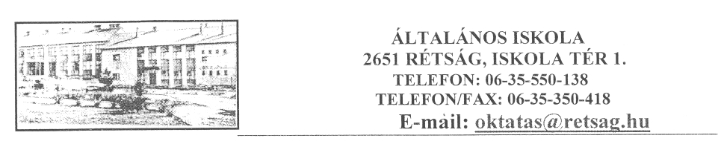
Ikt. sz. /2007 Tárgy: Tanítási időkeret csökkentése
Városi Önkormányzat
Polgármesteri Hivatal
2651. Rétság, Rákóczi út 20.
Tisztelt Képviselő Testület!
A Magyar Köztársaság 2007. : évi költségvetését megalapozó egyes törvények módosításáról szóló 2006. évi CXXI. törvény 7. § (6) bekezdése 2007. január 1-jei hatállyal módosította a közoktatási törvény 1. sz. melléklet harmadik rész II/6. pontját, mely szerint a nevelési oktatási intézmény vezetője a fenntartó jóváhagyásával meghatározhatja azokat a távolléteket, amelyekkel a tanítási időkeretet csökkenteni lehet.
A tanítási időkeret csökkentésére a törvényi rendelkezés lehetőséget ad az iskolaigazgatónak a fenntartóval történő egyetértés szerint az alábbi esetekben:
- beiskolázási tervben szereplő továbbképzés teljesítése
- az iskolaigazgató által elrendelt egyéb kiküldetés teljesítése

A távollét oka indokolttá teszi mindkét esetben a tanítási időkeret csökkentését, mivel a tervező - nevelő - fejlesztő tevékenység színvonalának fejlesztésével, a módszertani kultúra megújításával, az innovatív lehetőségek elméleti és gyakorlati alkalmazásának elsajátításával, az intézmény működési dokumentumait módosító törvényi szabályozók megismerésével függ össze a távollét.
Kérem a tisztelt Képviselő-testületet a tanítási időkeret csökkentésének jóváhagyására, a nevelő testület által elfogadott távollétek kötelező óraszámba történő beszámítására.
Rétság, 2007. március 30.
